LAPORAN PROPOSAL

PT. VOLTGEAR : PRODUK INOVASI TAS POWERBANK DENGAN PANEL SURYA (ENERPACK) PADA SEGMEN MAHASISWA



Oleh:
Fauzan Ilyas Almeyda (23081010197)
Muhammad Ulul Azmi (23032010148)
Oghya fawaz (2308101024)

PROGRAM STUDI INFORMATIKA & TEKNIK INDUSTRI FAKULTAS ILMU KOMPUTER & FAKULTAS TEKNIK DAN SAINS
UNIVERSITAS PEMBANGUNAN NASIONAL “VETERAN” JAWA TIMUR
TAHUN 2025

RINGKASAN EKSEKUTIF

PT Voltgear merupakan perusahaan penyedia perlengkapan fungsional yang terintegrasi dengan teknologi, dengan fokus menghadirkan solusi energi portabel untuk mendukung mobilitas generasi modern. Visi Voltgear adalah menjadi brand perlengkapan berbasis teknologi yang relevan dengan kebutuhan aktivitas harian, khususnya di lingkungan pendidikan dan mobilitas tinggi. Misi Voltgear adalah menghadirkan produk yang menggabungkan efisiensi energi, keandalan teknologi, serta desain praktis untuk menunjang produktivitas pengguna.
Di tengah ketergantungan mahasiswa terhadap perangkat elektronik seperti smartphone, laptop, dan tablet untuk kegiatan akademik maupun non-akademik, Voltgear melihat adanya permasalahan utama yang belum sepenuhnya teratasi, yaitu keterbatasan daya baterai saat beraktivitas di luar ruangan atau di area dengan akses listrik yang terbatas. Mahasiswa sering menghadapi kondisi kehabisan baterai di tengah jadwal padat, sementara solusi powerbank konvensional tetap memiliki keterbatasan kapasitas dan bergantung pada sumber listrik untuk pengisian ulang.
Sebagai solusi, Voltgear menghadirkan Enerpack, yaitu tas powerbank yang dilengkapi dengan panel surya sebagai sumber energi alternatif. Enerpack dirancang untuk memungkinkan pengguna mengisi daya perangkat elektronik secara lebih fleksibel, baik melalui penyimpanan daya internal maupun pengisian langsung dari energi matahari. Keunikan Enerpack terletak pada integrasi beberapa fitur utama seperti sistem powerbank berkapasitas besar yang aman dan efisien, panel surya terintegrasi untuk pengisian daya berkelanjutan.
Dari sisi pasar, Voltgear menargetkan mahasiswa aktif sebagai segmen utama. Segmen ini dicirikan oleh mobilitas yang tinggi, intensitas penggunaan smartphone dan laptop yang besar, serta kebutuhan akan solusi daya yang praktis dan selalu tersedia. Berdasarkan ukuran pasar, Total Addressable Market (TAM) mencakup seluruh mahasiswa aktif di Indonesia pengguna perangkat elektronik dengan estimasi sekitar 9,9 juta orang. Serviceable Available Market (SAM) dipersempit menjadi mahasiswa aktif di wilayah perkotaan dengan aktivitas kampus intens, dengan fokus awal pada kota Surabaya yang memiliki sekitar 260 ribu mahasiswa aktif. Selanjutnya, Serviceable Obtainable Market (SOM) ditetapkan sebagai segmen mahasiswa dengan kebutuhan tinggi terhadap solusi pengisian daya portabel dan kesiapan mengadopsi produk teknologi inovatif. Dari perspektif pertumbuhan, pasar perlengkapan teknologi pendukung gadget diperkirakan tumbuh dengan CAGR sekitar 6–8% per tahun, didorong oleh digitalisasi pendidikan, meningkatnya penggunaan perangkat elektronik, serta tren produk multifungsi dan ramah energi.
DAFTAR ISI

RINGKASAN EKSEKUTIF 2
BAB I PENDAHULUAN 4
1.1 Latar Belakang 4
1.2 Tujuan Usaha 4
1.3 Manfaat Usaha 5
1.3.1 Manfaat bagi konsumen 5
1.3.2 Manfaat bagi bisnis dan UMKM 5
1.3.3 Manfaat Lingkungan Sosial 6
1.4 Visi dan Misi Usaha 6
1.4.1 Visi Usaha 6
1.4.2 Misi Usaha 6
BAB II DEKSRIPSI USAHA 7
2.1 Deskripsi Bisnis 7
2.2 Analisis Bisnis 8
2.2.1 Analisis SWOT – TOWS 8
2.2.2 Analisis PESTLE 8
2.3 Strategi Pemasaran 9
2.3.1 Identifikasi Pasar 9
2.3.2 Target Pasar 10
2.3.3 Analisis Pesaing 10
2.3.4 Segmenting,Targeting,dan Positioning 10
2.3.5 Marketing MIX 11
2.3.6 AIDAR Sales Funnel 12
BAB III RENCANA KEGIATAN 13
3.1 Teknik Pembuatan Produk Usaha 13
3.1.1 Perumusan Konsep dan Analisis Kebutuhan 13
3.1.2 Perancangan Produk 13
3.1.3 Perakitan dan Integrasi Sistem 13
3.1.4 Pengujian Fungsi Produk 13
3.1.5 Evaluasi Awal dan Kesiapan Penggunaan 14
3.2 Rencana Anggaran 14
3.2.1 Estimasi Biaya 14
3.2.2 Analisis Pendapatan dan Keuntungan 16
3.3 Keberlanjutan Usaha 17

BAB I

PENDAHULUAN

Latar Belakang

Di era digital, perangkat elektronik seperti smartphone, laptop, dan tablet telah menjadi kebutuhan utama bagi mahasiswa dalam menunjang aktivitas perkuliahan, mulai dari mengakses bahan pembelajaran, menyelesaikan tugas, hingga melakukan presentasi. Meskipun demikian, permasalahan yang kerap muncul adalah kelalaian mahasiswa dalam mengisi daya perangkat sebelum berangkat ke kampus. Akibatnya, perangkat mengalami kehabisan baterai di tengah kegiatan akademik, yang berpotensi mengganggu konsentrasi belajar serta menurunkan efektivitas dan produktivitas mahasiswa.
Kondisi tersebut diperburuk oleh terbatasnya ketersediaan sumber listrik atau stop kontak di area kampus. Mahasiswa dengan tingkat mobilitas yang tinggi sering kali harus berpindah antar kelas, mengikuti kegiatan organisasi, maupun menghadapi aktivitas mendadak di luar jadwal perkuliahan. Situasi ini membuat mahasiswa kesulitan memperoleh akses listrik tanpa harus meninggalkan lingkungan kampus. Dalam keadaan tertentu, seperti saat presentasi atau kegiatan akademik yang bersifat mendesak, rendahnya daya baterai perangkat dapat menjadi kendala serius dan menimbulkan ketidaknyamanan. Oleh karena itu, dibutuhkan solusi yang praktis dan fleksibel untuk menyediakan sumber energi portabel agar mahasiswa tetap dapat menjalankan aktivitas akademik secara optimal tanpa bergantung sepenuhnya pada fasilitas listrik kampus.

Tujuan Usaha

Tujuan dari PT. Voltgear pada produk enerpack adalah:

- Memberikan perlengkapan yang efisien digunakan oleh mahasiswa dengan mobilitas tinggi tanpa perlu kerepotan saat daya gadget mereka habis.
- Mengatasi permasalahan mahasiswa ataupun pengguna lainnya yang sering kerepotan menemukan tempat pengisian daya.
- Menawarkan produk yang nyaman,aman dan mudah digunakan tanpa perlu kerepotan membawa powerbank eksternal ataupun stopkontak kabel.
- Memanfaatkan energi ramah lingkungan dan terbarukan.

Manfaat Usaha

Manfaat yang dapat diberikan oleh PT. Voltgear Enerpack

    - Manfaat bagi konsumen

- Ketersediaan daya yang lebih andal & fleksibel: Enerpack memungkinkan mahasiswa tetap memiliki sumber daya listrik cadangan kapan pun dibutuhkan, tanpa bergantung sepenuhnya pada stop kontak kampus.
- Mendukung mobilitas tinggi mahasiswa: Dengan powerbank dan panel surya yang terintegrasi dalam satu tas, pengguna tidak perlu keluar area kampus atau menghentikan aktivitas hanya untuk mencari sumber listrik.
- Praktis dan nyaman digunakan: Enerpack menghilangkan kebutuhan membawa powerbank eksternal, kabel tambahan, maupun adaptor, sehingga lebih ringkas.
- Desain modern dan universal: Desain tas yang minimalis dan fungsional menjadikan Enerpack relevan digunakan oleh mahasiswa pria maupun wanita.

    - Manfaat bagi bisnis dan UMKM

- Mendorong inovasi produk berbasis teknologi terapan: Enerpack memperkuat posisi PT Voltgear sebagai penyedia perlengkapan yang mengintegrasikan teknologi energi terbarukan dalam produk sehari-hari, sehingga memiliki diferensiasi yang jelas di pasar.
- Membuka peluang kolaborasi dengan UMKM lokal: Proses produksi tas, perakitan komponen, hingga distribusi dapat melibatkan UMKM lokal, sehingga menciptakan rantai nilai yang saling menguntungkan.
- Meningkatkan daya saing produk lokal: Dengan menggabungkan fungsi, desain, dan teknologi, Enerpack dapat bersaing dengan produk impor serta meningkatkan kepercayaan konsumen terhadap produk teknologi buatan dalam negeri.

    - Manfaat Lingkungan Sosial

- Mendukung penggunaan energi terbarukan: Pemanfaatan panel surya sebagai sumber daya alternatif berkontribusi pada peningkatan kesadaran mahasiswa terhadap energi ramah lingkungan.
- Mendorong gaya hidup mandiri dan berkelanjutan: Enerpack membiasakan pengguna untuk lebih siap secara energi dalam beraktivitas, sejalan dengan tren keberlanjutan dan efisiensi energi dalam produk teknologi modern.

Visi dan Misi Usaha

    - Visi Usaha

- Menjadi perusahaan penyedia perlengkapan berbasis teknologi yang inovatif dan relevan dalam mendukung mobilitas serta produktivitas mahasiswa.
- Menjadi pelopor produk perlengkapan terintegrasi energi terbarukan yang praktis, berkelanjutan, dan bernilai guna tinggi di Indonesia.

    - Misi Usaha

- Mengembangkan dan menyediakan produk Enerpack sebagai solusi daya portabel yang aman, efisien, dan mudah digunakan untuk menunjang aktivitas akademik mahasiswa dengan mobilitas tinggi.
- Mengintegrasikan teknologi energi surya dan desain fungsional dalam setiap produk guna memberikan kenyamanan pengguna sekaligus mendukung kesadaran terhadap penggunaan energi ramah lingkungan.

BAB II

DEKSRIPSI USAHA

Deskripsi Bisnis

PT Voltgear merupakan usaha di bidang perlengkapan berbasis teknologi yang berfokus pada penyediaan solusi energi portabel terintegrasi guna mendukung mobilitas mahasiswa. Produk unggulannya, Enerpack, adalah tas yang dilengkapi dengan powerbank dan panel surya, dirancang sebagai sumber daya cadangan yang praktis, aman, dan dapat digunakan kapan saja. Enerpack menggabungkan fungsi tas harian dengan sistem pengisian daya internal, sehingga pengguna dapat mengisi ulang berbagai perangkat elektronik seperti smartphone, tablet, dan gadget lainnya tanpa ketergantungan pada stop kontak konvensional.
Permasalahan utama yang diidentifikasi Voltgear di pasar adalah kebiasaan mahasiswa yang sering lupa mengisi daya perangkat sebelum beraktivitas, terbatasnya ketersediaan stop kontak di area kampus, serta tingginya tingkat mobilitas yang membuat pencarian sumber listrik menjadi kurang efisien. Situasi ini semakin menjadi kendala ketika muncul aktivitas mendadak, seperti presentasi atau kegiatan akademik penting, sementara kondisi baterai perangkat berada pada level rendah. Melalui Enerpack, Voltgear menawarkan solusi berupa sumber daya listrik portabel yang terintegrasi langsung dengan tas, sehingga pengguna tetap dapat menjalankan aktivitas secara produktif tanpa harus meninggalkan lingkungan kampus atau membawa perangkat pengisian daya tambahan.
Keunggulan produk Enerpack terletak pada perpaduan beberapa fitur utama, meliputi powerbank berkapasitas besar yang aman dan efisien, panel surya terintegrasi sebagai sumber energi alternatif, desain tas ergonomis dengan kompartemen khusus untuk perangkat elektronik, serta tampilan minimalis yang sesuai digunakan oleh mahasiswa pria maupun wanita. Dari sisi positioning, Voltgear mengusung konsep “Power anywhare, anytime”, yang mencerminkan fungsi daya listrik tak terbatas ruang dan waktu dengan peralatan harian.
- Revenue streams: penjualan Enerpack sebagai produk utama, penjualan varian berdasarkan kapasitas daya dan desain, edisi terbatas/kolaborasi, serta penjualan melalui kanal retail, reseller, dan Pasar konsumen (B2C) dengan segmen niche mahasiswa dan civitas akademika.
- Cost structure: biaya produksi (material tas, panel surya, baterai, dan perakitan), pengembangan desain dan produk, operasional (tenaga kerja, gudang, kemasan, distribusi), pemasaran, serta riset pengembangan produk lanjutan.

Analisis Bisnis

    - Analisis SWOT – TOWS

Untuk mengetahui potensi dan tantangan PT Voltgear, dilakukan analisis terhadap faktor internal dan eksternal yang memengaruhi usaha. Hasil analisis SWOT–TOWS PT Voltgear ditampilkan pada Gambar berikut:

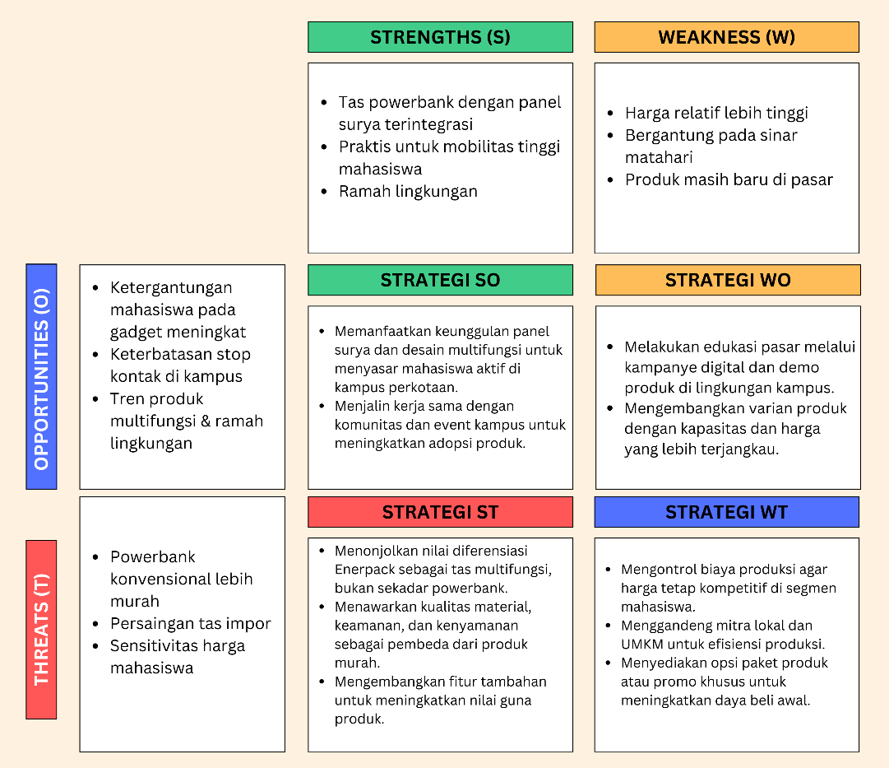
Gambar 2.1 Analisis SWOT-TOWS

    - Analisis PESTLE

Analisis PESTLE digunakan untuk mengidentifikasi faktor eksternal yang dapat memengaruhi pengembangan usaha PT Voltgear. Adapun hasil analisis PESTLE pada produk Enerpack adalah sebagai berikut:

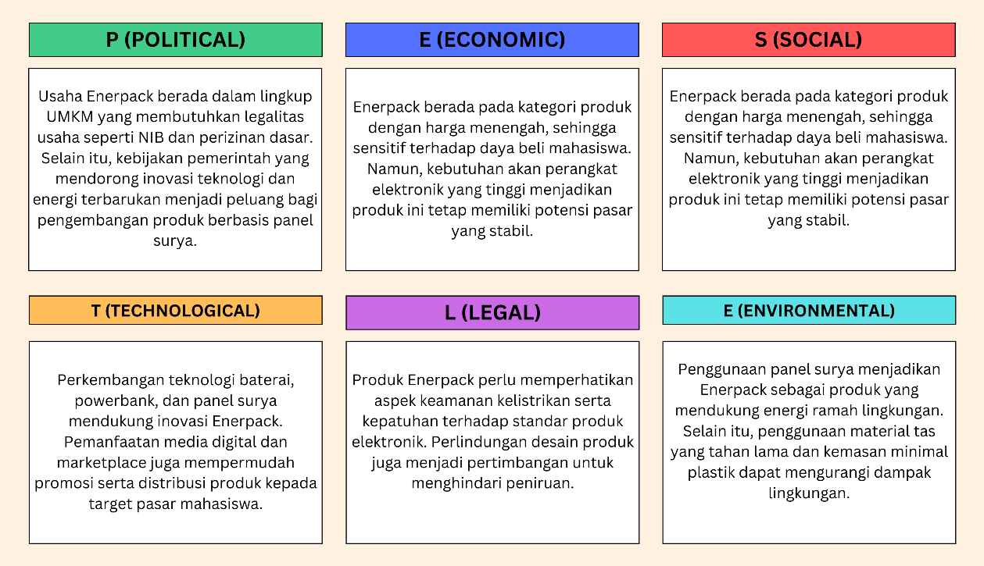
Gambar 2.2 Analisis PESTLE

Strategi Pemasaran
    - Identifikasi Pasar
Pasar Voltgear menyasar mahasiswa aktif yang memerlukan solusi daya portabel yang praktis untuk mendukung mobilitas dan kegiatan akademik. Ukuran pasar terdiri dari TAM sekitar 9,9 juta mahasiswa aktif di Indonesia, SAM sekitar 260 ribu mahasiswa di Surabaya, serta SOM sekitar 25 ribu mahasiswa UPN Veteran Jawa Timur sebagai target awal yang dapat dijangkau secara realistis melalui strategi pemasaran dari trend dan kanal digital.
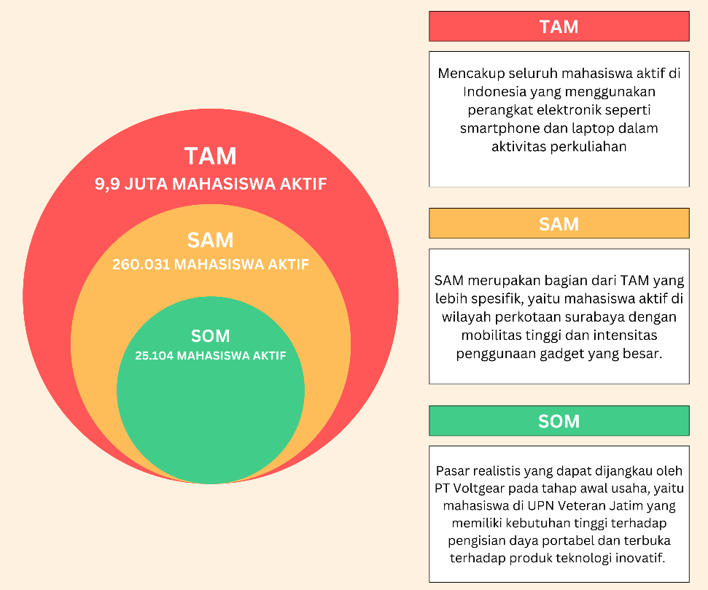
Gambar 2.3 Identifikasi Pasar TAM,SAM,SOM
    - Target Pasar
Mahasiswa dengan mobilitas tinggi yang sangat bergantung pada ponsel untuk aktivitas akademik dan sosial, sehingga membutuhkan solusi pengisian daya yang praktis. Selain mahasiswa, produk ini juga menyasar dosen muda, staf kampus, dan freelancer yang beraktivitas di kampus atau ruang publik, dengan kebutuhan tas multifungsi yang mendukung gaya hidup modern, efisien, dan ramah lingkungan.

    - Analisis Pesaing
Pesaing dan produk substitusi Enerpack mencakup powerbank konvensional, tas standar tanpa fitur pengisian daya, tas berpanel surya impor yang belum dilengkapi baterai internal, serta kebiasaan mahasiswa mengandalkan stop kontak di area kampus atau kafe sekitar. Solusi-solusi tersebut memiliki keterbatasan berupa kapasitas daya yang terbatas, tingkat kepraktisan dan keamanan yang rendah, serta ketergantungan tinggi terhadap ketersediaan sumber listrik.

Keunggulan kompetitif Enerpack terletak pada penggabungan tas harian dengan sistem powerbank dan panel surya terintegrasi, sehingga menghadirkan solusi daya portabel yang lebih fleksibel, multifungsi, dan ramah lingkungan untuk menunjang mobilitas dan aktivitas mahasiswa.
    - Segmenting,Targeting,dan Positioning
PT Voltgear melakukan segmentasi pasar dengan menitikberatkan pada kebutuhan akan daya portabel, tingkat mobilitas yang tinggi, serta aktivitas akademik mahasiswa. Produk Enerpack dirancang untuk mahasiswa aktif baik pria maupun wanita, yang sangat bergantung pada smartphone dan laptop dalam menunjang kegiatan perkuliahan, organisasi, hingga aktivitas luar ruang. Kelompok ini cenderung sering berpindah tempat di area kampus dan membutuhkan solusi pengisian daya yang praktis tanpa harus bergantung pada ketersediaan stop kontak.
Target utama Voltgear adalah mahasiswa perkotaan yang aktif, dengan mahasiswa UPN Veteran Jawa Timur sebagai early adopter. Mereka merupakan pengguna teknologi yang terbiasa dengan aktivitas digital dan memiliki keterbukaan terhadap inovasi produk baru. Enerpack diposisikan sebagai tas harian multifungsi yang menggabungkan ruang penyimpanan dengan solusi pengisian daya portabel berbasis powerbank dan panel surya, sehingga mampu mendukung produktivitas mahasiswa secara fleksibel dan berkelanjutan. Berikut adalah STP (segmenting, targeting, dan positioning) dari Enerpack PT. Voltgear.
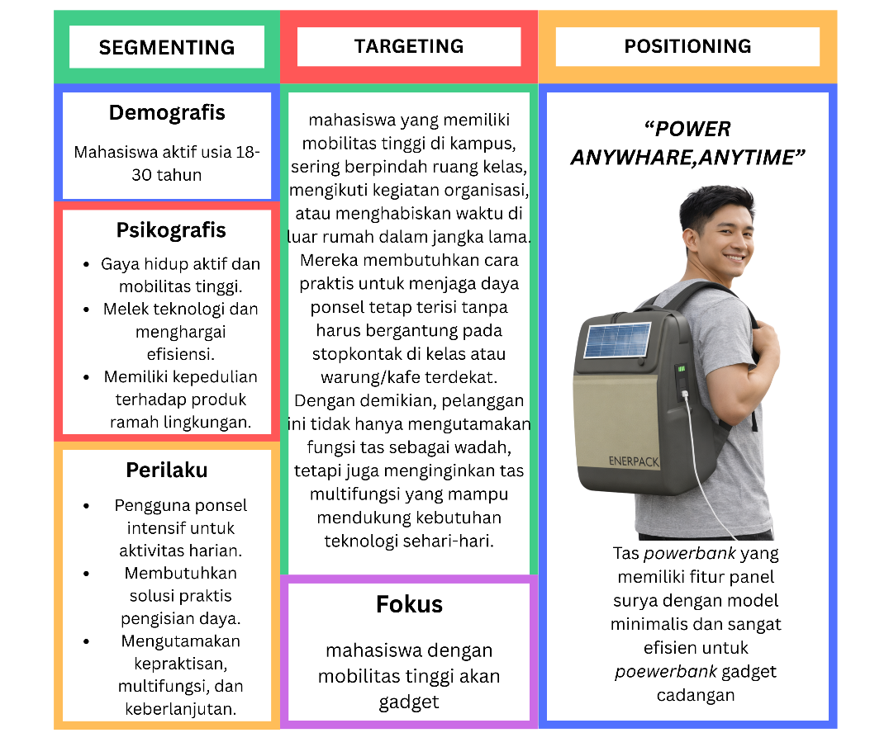
Gambar 2.4 STP Enerpack Voltgear

    - Marketing MIX
PT Voltgear menerapkan konsep Marketing Mix (4P) sebagai strategi untuk meningkatkan daya saing produk Enerpack, memperluas penetrasi pasar mahasiswa, serta membangun citra merek sebagai penyedia solusi daya portabel yang praktis dan berbasis teknologi. Nilai utama Enerpack terletak pada penggabungan fungsi tas harian dengan sistem powerbank dan panel surya, yang memungkinkan mahasiswa tetap beraktivitas secara optimal tanpa bergantung pada sumber listrik konvensional.
Dari sisi Product, Enerpack dikembangkan sebagai tas multifungsi yang dilengkapi kompartemen khusus perangkat elektronik, powerbank internal, panel surya terintegrasi, serta desain ergonomis dan minimalis yang sesuai untuk mahasiswa pria maupun wanita. Pada aspek Price, Enerpack ditempatkan pada kisaran harga menengah yang mencerminkan nilai teknologi dan manfaat yang ditawarkan, dengan pendekatan komunikasi yang menekankan efisiensi.
Pada aspek Place, saluran distribusi difokuskan pada penjualan di lingkungan kampus, marketplace daring, serta media sosial resmi Voltgear untuk menjangkau target pasar secara langsung. Sementara itu, strategi Promotion dilakukan melalui konten edukatif digital, aktivitas media sosial, kolaborasi dengan komunitas mahasiswa, serta kegiatan kampus dan event akademik guna meningkatkan kesadaran merek dengan mengusung slogan “Power Anywhere, Anytime.
    - AIDAR Sales Funnel
Model AIDAR (Awareness, Interest, Desire, Action, Retention) digunakan untuk menggambarkan tahapan interaksi konsumen terhadap produk Enerpack, mulai dari pengenalan hingga pembelian ulang. Strategi ini membantu Voltgear merancang aktivitas pemasaran yang berkelanjutan dan terarah. Berikut merupakan implementasi AIDAR pada Enerpack PT. Voltgear
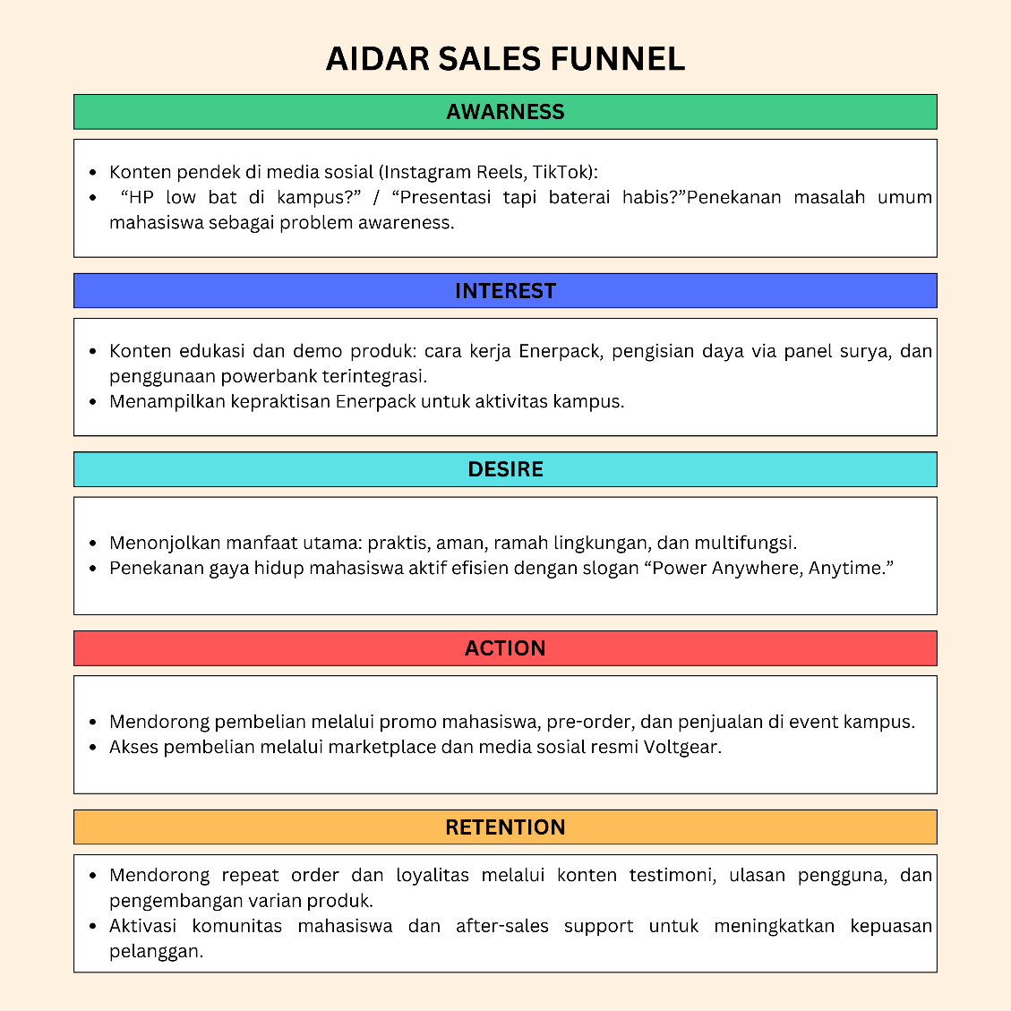
Gambar 2.5 AIDAR Sales Funnel

BAB III
RENCANA KEGIATAN

3.1 Teknik Pembuatan Produk Usaha
Teknik pembuatan produk ENERPACK disusun melalui beberapa tahapan utama yang saling berkaitan, mulai dari perumusan konsep hingga tahap kesiapan penggunaan. Tahapan-tahapan ini dirancang untuk memastikan bahwa ENERPACK dapat berfungsi secara optimal sebagai tas panel surya, aman digunakan, serta sesuai dengan kebutuhan pengguna dengan tingkat mobilitas tinggi di lingkungan kampus. Adapun alur teknik pembuatan produk ENERPACK adalah sebagai berikut.

3.1.1 Perumusan Konsep dan Analisis Kebutuhan
Tahap awal diawali dengan perumusan konsep produk berdasarkan permasalahan yang umum dialami oleh mahasiswa, dosen muda, serta pekerja mobile di area kampus, khususnya terkait keterbatasan daya baterai perangkat elektronik saat beraktivitas di luar ruangan. Pada tahap ini dilakukan pengkajian terhadap kebutuhan pengguna akan solusi pengisian daya yang praktis, portabel, dan tidak bergantung pada sumber listrik konvensional. Selain itu, ditetapkan pula karakteristik utama ENERPACK, seperti pemanfaatan panel surya, penggunaan power bank internal, serta desain tas yang mendukung aktivitas akademik dan mobilitas harian.

3.1.2 Perancangan Produk
Tahap perancangan mencakup perancangan bentuk fisik ENERPACK serta sistem pengisian daya yang terintegrasi di dalamnya. Desain fisik tas dirancang dengan memperhatikan aspek ergonomi, kenyamanan, dan keamanan penggunaan. Pada tahap ini juga dilakukan perencanaan penempatan panel surya pada bagian luar tas agar mampu menangkap energi matahari secara maksimal, serta perancangan port pengisian daya yang mudah diakses. Selain itu, dirancang pula sistem integrasi antara panel surya, modul pengatur daya, dan power bank internal agar aliran energi dapat berjalan stabil dan aman.

3.1.3 Perakitan dan Integrasi Sistem
Pada tahap ini dilakukan proses perakitan ENERPACK sesuai dengan rancangan yang telah ditetapkan. Proses perakitan meliputi pembuatan dan penjahitan tas, pemasangan panel surya, serta instalasi komponen kelistrikan seperti modul pengisian daya dan port USB. Seluruh komponen tersebut kemudian diintegrasikan menjadi satu kesatuan sistem yang saling terhubung. Integrasi sistem dilakukan dengan memperhatikan aspek keamanan dan kerapian pemasangan agar tidak mengganggu kenyamanan pengguna saat menggunakan tas.

3.1.4 Pengujian Fungsi Produk
Tahap pengujian dilakukan untuk memastikan bahwa seluruh fungsi ENERPACK berjalan sesuai dengan perencanaan. Pengujian meliputi kemampuan panel surya dalam menghasilkan daya, kinerja power bank internal dalam menyimpan dan menyalurkan energi, serta kestabilan pengisian daya pada perangkat elektronik pengguna. Selain itu, dilakukan pula pengujian terhadap kekuatan struktur tas, kenyamanan penggunaan, dan ketahanan material terhadap kondisi lingkungan. Tahap ini bertujuan untuk meminimalkan risiko gangguan fungsi sebelum produk digunakan secara lebih luas.

3.1.5 Evaluasi Awal dan Kesiapan Penggunaan
Setelah ENERPACK dinyatakan layak, produk memasuki tahap kesiapan penggunaan. Pada tahap ini dilakukan pengenalan produk kepada pengguna serta pemantauan awal untuk mengevaluasi kinerja, kenyamanan, dan tingkat efektivitas pemanfaatan ENERPACK dalam menunjang aktivitas pengguna di lingkungan kampus. Hasil evaluasi awal ini menjadi dasar untuk pengembangan dan penyempurnaan produk di masa mendatang.

3.2 Rencana Anggaran

3.2.1 Estimasi Biaya
Untuk menentukan harga jual produk serta menilai kelayakan usaha, ENERPACK memerlukan perhitungan biaya produksi yang disusun secara sistematis. Estimasi biaya ini dirancang berdasarkan kebutuhan komponen utama yang membentuk satu unit tas panel surya, meliputi sistem pengisian daya berbasis energi surya, struktur fisik tas, komponen kelistrikan pendukung, serta biaya pengerjaan dan pengemasan. Perhitungan biaya dilakukan dengan mempertimbangkan efisiensi produksi tanpa mengurangi aspek fungsi, keamanan, dan kenyamanan penggunaan produk. Biaya produksi difokuskan pada pembuatan satu unit ENERPACK yang dirancang untuk menunjang aktivitas pengguna dengan mobilitas tinggi di lingkungan kampus. Komponen dengan porsi biaya terbesar berasal dari panel surya berkapasitas 10–20 W yang berfungsi sebagai sumber energi utama, karena komponen ini menentukan kemampuan produk dalam menghasilkan daya listrik secara mandiri. Selain itu, biaya baterai dan modul charger diperhitungkan sebagai sistem penyimpanan dan pengatur daya agar energi yang dihasilkan dapat digunakan secara stabil dan aman oleh pengguna.
Struktur fisik tas juga menjadi bagian penting dalam estimasi biaya, yang mencakup penggunaan bahan kain tas seperti canvas atau cordura. Pemilihan material ini bertujuan untuk menghasilkan tas yang kuat, tahan terhadap aktivitas luar ruangan, serta mampu melindungi sistem kelistrikan di dalamnya. Biaya jahit dan pengerjaan turut diperhitungkan sebagai bagian dari proses produksi, mengingat pembuatan tas memerlukan ketelitian tinggi, terutama pada bagian pemasangan panel surya, jalur kabel, dan kompartemen power bank. Selain komponen utama, biaya produksi juga mencakup kabel, konektor USB, serta aksesori pendukung lainnya yang berfungsi sebagai penghubung antar sistem kelistrikan dan antarmuka pengisian daya bagi pengguna. Komponen ini memiliki peran penting dalam memastikan kelancaran distribusi daya meskipun kontribusi biayanya relatif lebih kecil. Biaya kemasan turut dimasukkan dalam perhitungan untuk memastikan produk sampai ke pengguna dalam kondisi aman dan layak jual. Berdasarkan perhitungan seluruh komponen tersebut, total estimasi biaya bahan baku per unit ENERPACK adalah sebesar Rp300.000. Estimasi biaya ini menjadi dasar dalam penentuan harga jual produk serta sebagai acuan dalam analisis kelayakan usaha, dengan tetap mempertimbangkan margin keuntungan dan daya beli target pengguna di lingkungan kampus.

Tabel 3. 1 Biaya Produksi Per Unit
Komponen | Harga (Rp)
Panel surya 10–20W | 120.000
Baterai + modul charger | 60.000
Kain tas (canvas/cordura) | 40.000
Jahit + biaya pengerjaan | 45.000
Kabel, konektor USB, aksesori | 20.000
Kemasan | 15.000
Total Bahan Baku per Unit | 300.000
Tabel 3. 2 Modal Awal
Komponen | Biaya
Tooling & peralatan | Rp15.000.000
Prototyping & desain | Rp20.000.000
Sertifikasi / pengujian baterai | Rp10.000.000
Website & branding | Rp6.000.000
Marketing peluncuran | Rp8.000.000
Pengiriman komponen & logistik awal | Rp5.000.000
Legalitas & administrasi | Rp5.000.000
Sewa gudang & utilitas awal | Rp4.000.000
Domain & hosting | Rp1.000.000
QC awal & aksesoris | Rp2.000.000
Modal Awal | Rp76.000.000

Tabel 3. 3 Biaya Operasional
Kategori | Biaya
Gaji (Admin + 1 assembler) | Rp8.000.000
Logistik & pengiriman | Rp3.000.000
Sewa gudang kecil & utilitas | Rp1.000.000
Marketing rutin | Rp2.000.000
Cadangan garansi & sparepart | Rp1.500.000
Lain-lain | Rp1.000.000
Total Biaya Operasional | Rp16.500.000

3.2.2 Analisis Pendapatan dan Keuntungan
Untuk menganalisis pendapatan dan keuntungan dari produk ENERPACK, dilakukan perhitungan berdasarkan harga jual produk sebesar Rp450.000 per unit serta target penjualan dalam periode enam bulan. Analisis ini disusun dengan mengacu pada jumlah unit terjual setiap bulan dan biaya produksi per unit, sehingga dapat memberikan gambaran mengenai potensi pendapatan, besaran biaya produksi, dan keuntungan yang diperoleh dari penjualan ENERPACK selama periode tersebut.
Tabel 3. 4 Proyeksi Penjualan dan Total Penjualan
Bulan | Target Pelanggan | Rata-rata Unit / Pelanggan | Total Unit (Bulanan) | Harga / Unit | Biaya Produksi (VC) | Pendapatan (Revenue)
Bulan 1 | 50 | 1 | 50 | Rp450.000 | 50 × 300.000 = Rp15.000.000 | 50 × 450.000 = Rp22.500.000
Bulan 2 | 70 | 1 | 70 | Rp450.000 | 70 × 300.000 = Rp21.000.000 | 70 × 450.000 = Rp31.500.000
Bulan 3 | 75 | 1 | 75 | Rp450.000 | 75 × 300.000 = Rp22.500.000 | 75 × 450.000 = Rp33.750.000
Bulan 4 | 70 | 1 | 70 | Rp450.000 | 70 × 300.000 = Rp21.000.000 | 70 × 450.000 = Rp31.500.000
Bulan 5 | 65 | 1 | 65 | Rp450.000 | 65 × 300.000 = Rp19.500.000 | 65 × 450.000 = Rp29.250.000
Bulan 6 | 70 | 1 | 70 | Rp450.000 | 70 × 300.000 = Rp21.000.000 | 70 × 450.000 = Rp31.500.000
Total 6 Bulan | – | – | 400 unit | – | Rp120.000.000 | Rp180.000.000
Berdasarkan tabel proyeksi penjualan, total penjualan ENERPACK selama enam bulan mencapai 400 unit dengan harga jual Rp450.000 per unit, sehingga total pendapatan yang diperoleh sebesar Rp180.000.000. Pada periode yang sama, total biaya produksi variabel (VC) tercatat Rp120.000.000, yang dihitung dari biaya produksi Rp300.000 per unit. Selisih antara pendapatan dan biaya variabel tersebut menghasilkan keuntungan kotor (gross profit) sebesar Rp60.000.000 dalam enam bulan. Secara bulanan, penjualan menunjukkan fluktuasi yang wajar dengan capaian tertinggi pada bulan ketiga (75 unit) dan terendah pada bulan pertama (50 unit), namun tetap menggambarkan permintaan yang relatif stabil sehingga memberikan dasar yang cukup kuat untuk pengembangan usaha.
Dari struktur biaya yang digunakan, margin kontribusi per unit (selisih harga jual dan biaya variabel) adalah Rp150.000 per unit (Rp450.000 − Rp300.000). Margin kontribusi ini penting karena menjadi dasar perhitungan titik impas (Break Even Point/BEP), yaitu jumlah penjualan minimum yang harus dicapai agar pendapatan dapat menutup seluruh biaya tetap (fixed cost). Dengan demikian, BEP dalam unit dapat dinyatakan sebagai BEP (unit) = Biaya Tetap / Rp150.000. Artinya, semakin besar biaya tetap yang muncul (misalnya alat produksi, sewa, promosi, biaya administrasi tetap, dan lain-lain yang tidak berubah oleh jumlah unit), maka semakin banyak unit yang harus terjual untuk mencapai titik impas.
Selain BEP unit, BEP juga dapat dilihat dalam nilai penjualan (rupiah) menggunakan rasio margin kontribusi. Rasio margin kontribusi ENERPACK adalah (Rp150.000 / Rp450.000) = 0,3333 atau 33,33%. Dengan rasio ini, BEP penjualan dapat dituliskan sebagai BEP (Rp) = Biaya Tetap / 0,3333, atau secara ekuivalen BEP (Rp) ≈ 3 × Biaya Tetap. Formulasi tersebut memberikan gambaran bahwa setiap peningkatan biaya tetap harus diimbangi oleh peningkatan penjualan sampai pendapatan mampu menutup biaya tetap melalui margin kontribusi yang tersedia. Secara keseluruhan, proyeksi enam bulan menunjukkan ENERPACK menghasilkan keuntungan kotor Rp60.000.000 dan memiliki margin kontribusi Rp150.000 per unit, sehingga perhitungan BEP dapat digunakan sebagai alat evaluasi kelayakan usaha yang lebih lengkap, khususnya untuk memastikan jumlah penjualan minimum yang harus dicapai sesuai besaran biaya tetap yang ditetapkan dalam operasional usaha.

3.3 Keberlanjutan Usaha
Produk ENERPACK dikembangkan sebagai solusi pengisian daya portabel berbasis energi terbarukan yang adaptif terhadap kebutuhan mobilitas tinggi, khususnya di lingkungan kampus dan aktivitas luar ruang. Seiring dengan meningkatnya penggunaan perangkat elektronik serta kesadaran akan pemanfaatan energi ramah lingkungan, ENERPACK memiliki peluang keberlanjutan usaha yang kuat untuk dikembangkan dalam jangka panjang. Perencanaan keberlanjutan usaha dirancang secara bertahap guna menjaga kesinambungan operasional, meningkatkan kualitas produk, serta memperluas manfaat ekonomi dan lingkungan. Adapun tahapan keberlanjutan usaha ENERPACK disajikan pada Gambar 3.1 berikut.
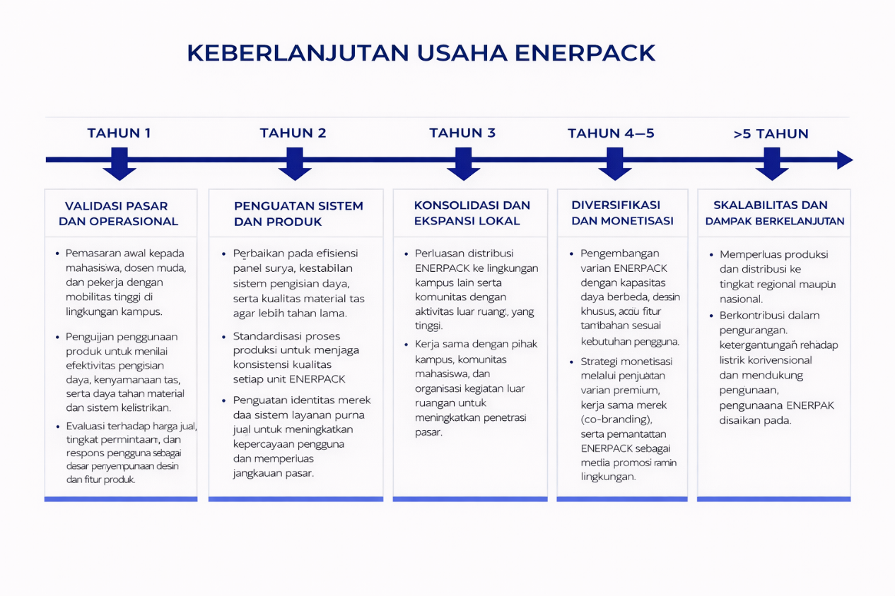
Gambar 3. 1 Keberlanjutan Usaha ENERPACK

